МИНИСТЕРСТВО ОБРАЗОВАНИЯ И НАУКИ РЕСПУБЛИКИ БЕЛАРУСЬ
БЕЛОРУССКИЙ НАЦИОНАЛЬНЫЙ ТЕХНИЧЕСКИЙ УНИВЕРСИТЕТ

Факультет информационных технологий и робототехники

Кафедра программного обеспечения вычислительной техники
и автоматизированных систем

Отчет по лабораторной работе № 3

по дисциплине: ”Разработка приложений в визуальных средах”

на тему: ” Разработка приложения, реализующего циклический вычислительный процесс”
Вариант 1

Выполнил: студент группы 10701219 Харлап С. А.

Приняла: д. Гурский Н.Н

Минск 2020

Лабораторная работа № 3

Цель лабораторной работы: изучить средства отладки программ в среде Delphi. Составить и отладить программу для циклического вычислительного процесса Задание 1.
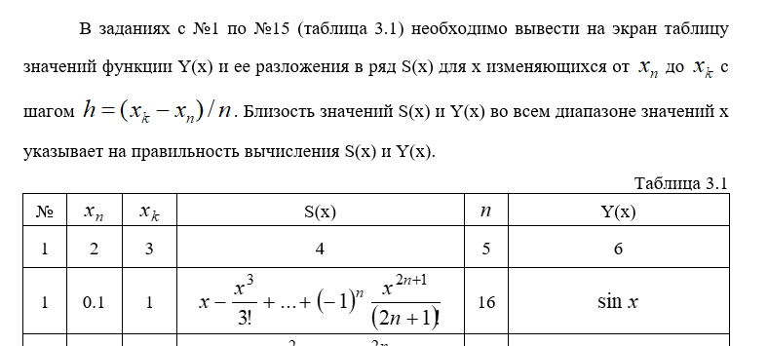

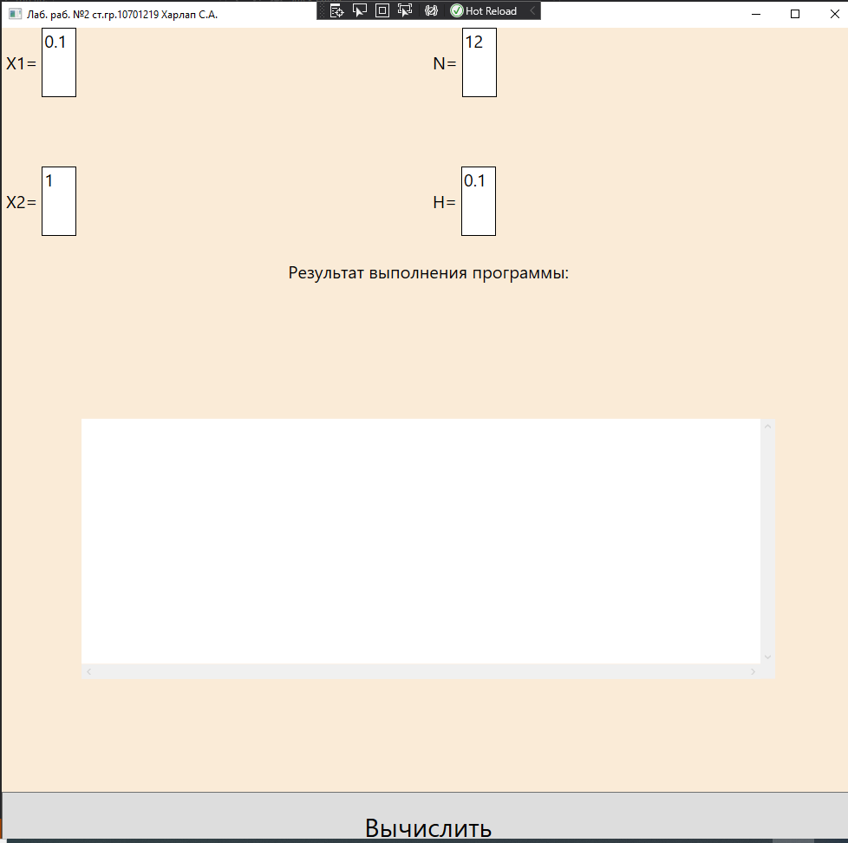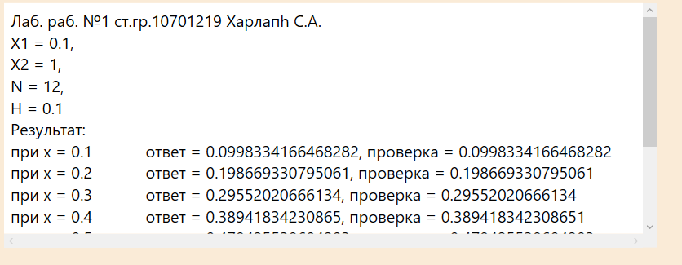

Скриншоты результатов

Рис 1 –

Вывод:
Научились доработать с разветвляющимися алгоритмами и разрабатывать графический интерфейс с использованием различных, требуемых блоков управления.

